2025年初中学业水平考试模拟试题
中考道法
考生注意：
1．全卷共四道大题，总分100分
2．使用答题卡的考生，请将答案填写在答题卡的指定位置
一、单项选择题（下列各题的四个选项中，只有一项是最符合题意的，请选出来。每小题2分，共50分）
1. “志存高远，方能登高望远。脚踏实地，方能行稳致远。”这句话启示我们（ A ）
A. 要立大志并为之不懈奋斗 B. 努力就能实现所有的梦想
C. 志向越远大越容易实现梦想 D. 有了远大志向就不能改变
2. 真正的友谊像一株慢慢生长的植物，需要精心养护，这告诉我们，呵护友谊需要（ B ）
A. 无条件地包容朋友 B. 用心关怀对方
C. 一味地为朋友付出 D. 尽量避免竞争
3. 教与学是师生相互陪伴、相互促进、共同成长的过程。下列做法有助于建立良好师生关系的是（ A ）
A. 尊重老师，接纳不同风格的老师 B. 主动热情，师生不分彼此
C. 独立自主，有问题不必麻烦老师 D. 接受表扬，无视老师的批评
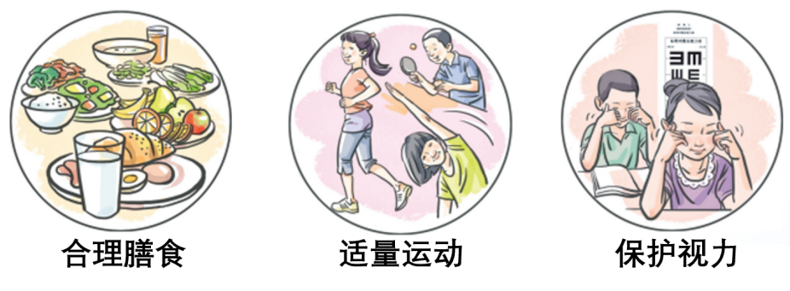
4. 在我们的成长中，以下图片给我们的共同启示是（ C ）

A. 守护生命要尊重生命的独特性 B. 守护生命要善待他人生命
C. 守护生命首先要关注自己的身体 D. 守护生命要关注自己的精神发育
5. 青春的探索需要自信。下列名言能够体现自信的是（ B ）
A. 业精于勤荒于嬉 B. 天生我材必有用
C. 积跬步以至千里 D. 人贵有自知之明
6. 每年的5月8日是世界微笑日，各地学校举办丰富多彩的主题活动。这（ C ）
A. 有助于学会消除情绪对自己的影响
B. 说明青春期的情绪具有细腻性的特点
C. 启示我们要善于激发正面的情绪感受
D. 表明应该时刻保持快乐喜悦的积极情绪
7. 载人航天是“千人一杆枪、万人一条船”的事业。无数航天人发扬艰苦奋斗精神，密切配合，通力合作，不断铸就中国航天的“高光时刻”。这表明（ A ）
A. 美好集体是善于合作的 B. 集体是成员的简单相加
C. 美好集体是民主公正的 D. 集体成员之间和而不同
8. 《未成年人网络保护条例》自2024年1月1日起施行，条例规定网络产品和服务提供者应当建立健全防沉迷制度。此规定（ C ）
A. 限制了未成年人的权利和自由 B. 解决了未成年人沉迷网络的问题
C. 体现了对未成年人的网络保护 D. 赋予了未成年人使用网络的特权
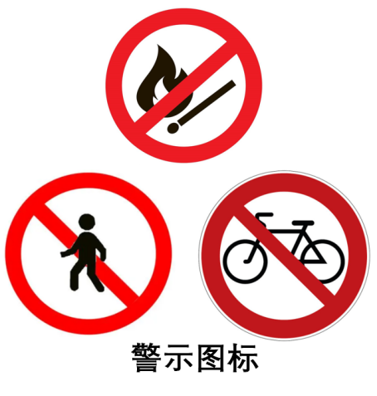
9. “不以规矩，不成方圆。”在交通道路口等公共场所，我们经常会看到各种警示图标。这告诉我们（ D ）
A. 公民的规则意识偏低
B. 规则不是一成不变的
C. 遵守规则主要靠警示
D. 社会生活离不开规则
10. 近年来，人们随着生活水平的提高，旅游热情持续升温。让文明与美景一路相携相伴，是每名游客应该展现出来的文明素养。下列行为符合这一观点的是（ B ）
A. 拍照打卡，攀爬文物 B. 主动礼让，用语文明
C. 穿着舒适，不修边幅 D. 插队购票，乘车霸座
11. 在我国相继承办的第31届世界大学生夏季运动会、第十九届杭州亚运会期间，志愿者们热情服务，赢得了社会各界人士的赞许。对此，下列评论正确的是（ A ）
A. 志愿服务促进自身价值的实现
B. 参与志愿服务是为了获得表彰和赞许
C. 志愿服务体现扶危济困的美德
D. 参与志愿服务更重要的是获得物质回报
12. 小丽发现叔叔在朋友圈发布的旅游照片中，有以我国某军港为背景的合照，便立刻打电话给叔叔，向他指出其中的错误，并让他及时删除相关照片。这体现了小丽（ B ）
A. 主动了解社会，关注社会发展变化 B. 具有较强的国家安全意识
C. 既重视外部安全，又重视内部安全 D. 以实际行动维护国家荣誉
13. 2023年12月4日是第十个国家宪法日，许多城市开展了以“大力弘扬宪法精神，建设社会主义法治文化”为主题的宪法宣传活动。这些活动的开展，有利于促进公民（ D ）
A. 科学立法 B. 严格执法 C. 公正司法 D. 践行宪法
15. 在法律知识竞赛上，主持人出示了标有“根本政治制度”和“人民掌握国家政权、行使权力的根本途径”两个信息的题卡。综合这些信息，你认为这项政治制度是（ C ）
A. 社会主义制度 B. 基层群众自治制度
C. 人民代表大会制度 D. 社情民意反映制度
16. 我国民法典第一百八十四条规定：因自愿实施紧急救助行为造成受助人损害的，救助人不承担民事责任。这一规定体现的法治精神是（ B ）
A. 平等 B. 公正 C. 爱国 D. 自由
17. 银发经济是向老年人提供产品或服务，以及为老龄阶段做准备等一系列经济活动的总和。2024年1月，国务院办公厅印发《关于发展银发经济增进老年人福祉的意见》（以下简称《意见》）。对此，下列理解正确的是（ D ）A. 养老是全社会共同的责任，也是实现同步富裕的要求
B. 《意见》的出台，表明我国还面临区域发展不平衡的挑战
C. 《意见》的实施，能彻底解决我国人口老龄化带来的社会问题
D. 发展壮大银发经济，有助于提升老年人的幸福感、获得感、安全感
18. 刚刚过去的这个冬天，冰雪旅游带动了黑龙江省经济的发展。只有不断彰显自身独特性，才能持续增强一个地区的生命力、吸引力。下列景点体现黑龙江省独特魅力的是（ C ）
A. 平遥古城 B. 长白山天池 C. 亚布力滑雪场 D. 敦煌莫高窟
19. 全国各地政府的“网络问政直通车”，畅通民意渠道，让百姓多上网少上访，多将问题解决在当地，多将矛盾化解在基层。这表明（ D ）
A. 我国社会的主要矛盾已经得到解决
B. 网络问政是促进民主政治进步的根本途径
C. 我国公民享有的民主权利越来越多
D. 全过程人民民主使人民意志得到更好体现
20. 在道德与法治课堂小组讨论环节，同学们分享了自己收集的时政资料：2024年1月，生态环境部发布
  2024年1月，生态环境部发布《中国生物多样性保护战略与行动计划（2023-2030年）》。 |   2024年1月11日，《中共中央国务院关于全面推进美丽中国建设的意见》发布。
同学们讨论的话题最有可能的是（ C ）
A. 全面推进依法治国 B. 改革开放向纵深推进
C. 人与自然和谐共生 D. 坚持中心工作不动摇
21. 2023年10月20日，在中国援外医疗队派遣60周年之际，中央宣传部向全社会宣传发布中国援外医疗队群体代表的先进事迹，授予他们“时代楷模”称号。中国援外医疗队群体代表（ C ）
A. 具有律己宽人、见利思义的优秀品质
B. 以实际行动解决了受援国的贫困问题
C. 是人民健康守护者、中外友谊传递者
D. 弘扬了以改革创新为核心的民族精神
22. 2024年3月5日，国务院总理李强在政府工作报告中指出，我们要以铸牢中华民族共同体意识为主线，坚持和完善民族区域自治制度，促进各民族广泛交往交流交融，推动民族地区加快现代化建设步伐。下列内容符合这一要求的是（ B ）
A. 我国重视“三农问题”，全力促进乡村振兴
B. 实施“石榴红”工程，深入推进各族青少年交流
C. 哈尔滨积极筹备2025年第九届亚洲冬季运动会
D. 2023年我国完成造林种草改良面积达1.25亿亩
23. 第六届中国国际进口博览会于2023年11月5日至10日在上海全面线下举办。历久弥新的百年老店、勇立潮头的初创公司、实力雄厚的世界知名企业以及最不发达国家的中小企业，纷纷借助进博会平台进入中国市场。这表明（ B ）
A. 整个世界复杂多变 B. 经济全球化顺应历史潮流
C. 世界格局向多极化发展 D. 我国积极参与全球规则制定
24. 2023年、党中央再次对建设“学习型大国”作出重要部署，强调要建设全民终身学习的学习型社会、学习型大国，促进人人皆学、处处能学、时时可学。对于建设全民终身学习的学习型社会、学习型大国，下列理解正确的是（ A ）
A. 需要我们树立终身学习的理念
B. 能迅速提高我们改变世界的能力
C. 是提升全体国民素质的根本途径
D. 表明人人已经养成主动学习的习惯
25. 在如牛皮纸薄的钢板上焊接长征火箭“心脏”，不出一个漏点；把“蛟龙号”潜水器密封精度控制在头发丝的五十分之一……从遨游苍穹到下潜深海，从传统行业到新兴产业，大国工匠“高、精、尖、新、准、快”的绝技绝活建功扬名。这启示我们（ D ）
A. 做好职业准备，只选择新兴职业
B. 只有成为大国工匠，才能担当时代责任
C. 在面临人生的新抉择时，要随遇而安
D. 要敬业创优，满足国家和社会发展需要

二、简要说明题（共30分）
26. 【回望成长 明理践行】
在我们的成长过程中，总会遇到一些困惑和烦恼，需要我们正确面对和认真思考。请运用你的经验，分析下列生活情境，探究成长中的问题。（任意选取两个作答即可，如三个都答，按前两个评阅）
情境一 李平最近有点烦：他酷爱打篮球，有一次因打篮球上课迟到，被班主任狠狠地批评了一顿，心里很憋屈；在本学期的期末考试中，李平有一道数学题不会做，示意好朋友张鹏给他传答案，但被张鹏拒绝了，于是李平就在同学面前编造张鹏在考试中作弊，并且说了一些侮辱张鹏的话，两个人关系闹僵。
(1)你对这一情况的评析是：（至少两条）
①珍惜受教育的权利，自觉履行受教育的义务；②正确对待老师的表扬和批评；③友谊不能没有原则，友谊需要信任和忠诚，但不等于不加分辨地为朋友做任何事；④树立诚信意识，说老实话，办老实事，做老实人；⑤要尊重他人，对自己的行为负责任；⑥要管理和控制好自己的情绪，做情绪的主人，并以恰当的方式表达自己的情绪；⑦要做到行己有耻，有所为，有所不为。
情境二 临近初中毕业，在班级毕业纪念册中，同学们敞开心扉，相互赠言，诉说温暖，写下初中生活的点点滴滴，为青春刻下永恒的印迹。下面是同学们的赠言：生活的道路并不总是平坦的，在满怀期待的努力过程中，难免遇到阻碍或失利，我们要积极乐观，不轻言放弃。生活中我们要寻找好的榜样，好的榜样给予我们前进向上的无穷力量。我们在集体中度过了一段美好的人生时光，这是我们青春成长的必经之路，在集体中，我们学会了接纳、包容……
(2)你对这一情况的感悟是：（至少两个方面）
①生活难免有挫折。正确对待挫折，培养自己面对困难的勇气和坚强的意志(或:及时调整自己，正确对待挫折；培养和增强对挫折的承受力、自我调节和自我修复的能力)。②我们要从点滴小事做起，善于寻找好的榜样，向榜样学习，汲取榜样的力量；③要养成自我省察的习惯，还要检视自身的不足，通过自省和慎独，端正自己的行为，追求至善的人生境界；④集体的力量是强大的，集体有助于我们获得安全感和自信心，也有助于我们学习他人的经验，扩大视野，健康成长；⑤为集体出力，需要每个人从实际情况出发，各尽其能，发挥所长。集体荣誉是我们共同的利益和荣誉，需要我们悉心呵护。我们要在集体生活中学会承担责任，在担当中成长。
情境三 小莉和小美是同班同学。小莉学习很优秀，是小美父母口中“别人家的孩子”。渐渐地，小美对小莉由最初的仰望、羡慕变成了忌恨，她决定报复小莉。在班级QQ群里，她用言语攻击、羞辱小莉；她用一些小恩小惠拉拢班里的同学一起疏远小莉：她甚至找来社会青年在小莉回家的路上对她进行谩骂和殴打……被激怒的小莉忍无可忍，拨打了 110 报警。小美因此受到了应有的法律处罚。
(3)这一情境给我们的启示是：（至少两条）
①当校园欺凌发生时，我们应向学校或教育主管部门反映情况，也可以直接打110报警； ②我们的人身自由受法律保护，任何非法侵害他人人身自由的行为，都要承担相应的法律责任；③违法无小事，要分清是非，杜绝不良行为，增强法治观念，依法规范自身行为；④要敢于并善于依法维护正当权益；⑤法律具有强制性，任何人违反法律都会受到相应的法律制裁。

27. 【法治护航 凝心铸魂】
2023年10月24日，十四届全国人大常委会第六次会议表决通过了《中华人民共和国爱国主义教育法》，该法于2024年1月1日起开始施行。爱国主义教育法明确规定，国家将爱国主义教育纳入国民教育体系。各级各类学校应当将爱国主义教育贯穿学校教育全过程，办好、讲好思想政治理论课，并将爱国主义教育内容融入各类学科和教材中。
（1）上述材料表明了什么？
我国注重加强爱国主义教育；我国大力弘扬民族精神；我国培育社会主义核心价值观；我国实行依法治国的基本方略；我国以法治承载道德理念，强化法律对道德建设的促进作用；法律是由国家制定或认可的；“全国人大及其常委会行使国家立法权；法律与道德相辅相成，法治与德治相得益彰；等等。
（2）此法的颁布实施有什么重要意义？
有利于增强人们的社会责任感和历史使命感；有利于培养人们的爱国情感；有利于增强公民的法治观念和义务观念；有利于自觉维护国家安全、荣誉和利益；有利于以法治方式推动和保障新时代爱国主义教育；有利于弘扬伟大的民族精神；有利于培育和践行社会主义核心价值观；增强民族凝聚力；培养担当民族复兴大任的时代新人；等等。
（3）青少年怎样把爱国主义精神内化于心、外化于行？
热爱党，拥护党；听党话，跟党走；热爱社会主义；认真学习爱国主义教育法，培养爱国情感；积极参加学校组织的爱国主义教育活动；自觉维护国家利益；维护国家统一；维护民族团结；爱护国旗、国徽；阅读爱国主义教育书籍；观看爱国主义电影；努力学习科学文化知识，全面提升个人素质，等等。

28. 【宅兹中国传承有我】
观察图片，回答下列问题。
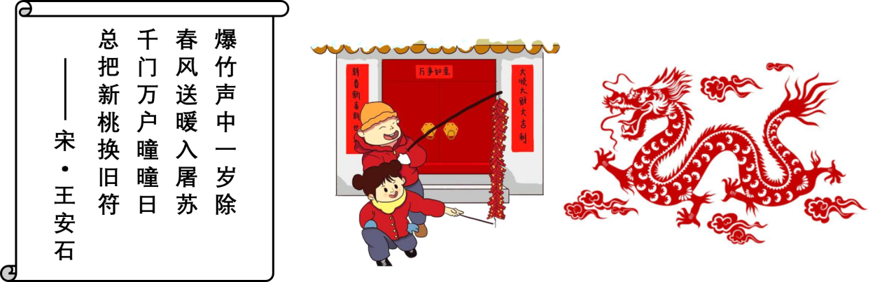

（1）以上材料共同描述的是哪一传统节日？其传统习俗还有哪些？
春节。
打扫房子；置办年货；贴上福字；吃年夜饭；吃饺子；拜年；压岁钱；团圆；迎春；等等。
（2）2023年12月22日，第78届联合国大会协商一致通过决议，将这一节日确定为联合国假日。请谈谈你的看法。
中华文化对世界的影响越来越大；中华文化源远流长、博大精深；中华文化独具魅力；中国的国际地位、国际影响力不断提高；文明因交流而多彩，文明因互鉴而丰富；将春节确定为联合国假日有利于增强文化自信；有利于提高中华文化的影响力；有利于增强中华文化的软实力；等等。
（3）青少年怎样弘扬中华优秀传统文化？
增强文化认同感；学习和了解中华优秀传统文化；宣传中华优秀传统文化；爱护、保护文化遗产；写好方块字；背诵古诗词；学唱京剧；同破坏文化遗产的行为作斗争；等等。

29. 互利共赢 携手同行】
10年来，“一带一路”建设由最初的“大写意”逐渐转换成精雕细琢的“工笔画”，并步入高质量发展阶段。截至2023年8月，中国已经同152个国家和32个国际组织签署200余份共建“一带一路”合作文件。在共建“一带一路”合作理念引领下，共建“一带一路”国家人文交流蓬勃发展，民心相通不断拓展，为高质量共建“一带一路”奠定坚实民意基础。
（1）共建“一带一路”带来的积极影响有哪些？
“一带一路”建设有利于促进我国经济的发展：有利于提高我国的对外开放水平；有利于增强我国的综合国力；有利于提高我国的国际地位和国际影响力；有利于促进沿线国家的发展；有利于促进世界和平与发展；有利于构建人类命运共同体；等等。
（2）我国还向世界贡献了哪些中国方案和中国智慧？
提出构建人类命运共同体理念；参与联合国维和行动；脱贫攻坚战取得全面胜利，创造了减贫治理的中国样本；成立亚洲基础设施投资银行；提出全球发展倡议；提出全球安全倡议；提出全球文明倡议；等等。
（3）青少年应该为世界的发展做好哪些准备？
树立远大理想；努力学习科学文化知识；全面提升个人素养；不断丰富知识储备；增强人文底蕴；树立科学精神；掌握科学思维方法；增强社会责任感；学会观察、思考各种社会现象；积极参与社会实践活动，培养实践创新能力；放眼全球；关注世界发展；关注人类命运；心系祖国；了解人类文明进程；关切人类问题和世界局势；等等。

三、探究与实践题（共10分）
30. 【沧桑巨变赓续奋斗】
几多记忆，几多变迁！每个中国人都在用自己的辛勤劳动创造历史，每个中国家庭都在生活中感受时代的进步。为迎接中华人民共和国成立75周年，感受祖国的日新月异，厚植家国情怀，某校决定开展“印象中国”分享交流活动，请你来参与。
祖辈人故事里的中国：  新中国成立以来百姓生活发生的巨大变化。 | 父辈人记忆里的中国：  我国近年来取得的重大成就。 | 我心中未来的中国：  新时代，我们国家和民族有很多梦想。
（1）请你任选其中两项内容进行分享。（注意：不得用本试卷中出现的成就作答）
百姓生活的变化：收入越来越多；饮食越来越健康；住房越来越宽敞舒适；交通越来越便利；百姓的文化生活越来越丰富；越来越多的人有机会接受高等教育；等等。
近年来的重大成就：中国已成为世界第二大经济体；中国成为制造业第一大国；社会保障体系逐步建立和完善；成功举办北京冬奥会；天问一号探测器成功着陆；嫦娥五号首次实现了我国地外天体采样返回；C919大飞机商用；等等。
新时代，国家和民族的梦想：基本实现社会主义现代化；全面建成社会主义现代化强国；把我国建成富强民主文明和谐美丽的社会主义现代化强国；实现中华民族伟大复兴；实现共产主义；建成教育强国；建成人才强国；等等。
（2）请你分析我国发生翻天覆地巨变的原因有哪些？
坚持中国共产党的领导；坚持以经济建设为中心；坚持改革开放；坚持走中国特色社会主义道路；实施科教兴国战略、人才强国战略、创新驱动发展战略；坚持以人民为中心的发展思想；全国人民发扬艰苦奋斗精神；等等。
（3）你认为学校还可以采取什么形式来开展宣传活动？
主题升旗仪式；主题班会；手抄报评比活动；辩论会；主题演讲比赛；等等。
（4）请你为家乡的建设出谋划策。
贯彻落实科教兴国战略、人才强国战略、创新驱动发展战略；坚持新发展理念；坚持绿水青山就是金山银山的理念；加强宣传教育；提高家乡人民的文明素质；加强城市生态环境建设，建生态文明城；发挥地区资源优势；发展特色经济；发展旅游业；招商引资；引进人才；加强科技创新，提高城市的竞争力；等等。

四、分析说明题（共10分）
31. 【科技强国创造有我】
材料一 加强基础研究，是实现高水平科技自立自强的迫切要求，是建设世界科技强国的必由之路。
新中国成立后，党中央发出“向科学进军”号召，广大科技工作者自力更生、艰苦奋斗，取得“两弹一星”关键科学问题、人工合成牛胰岛素、多复变函数论突破、哥德巴赫猜想证明等重大基础研究成果。 | 改革开放后，我国迎来“科学的春天”，先后实施“863计划”、“攀登计划”、“973计划”，基础研究整体研究实力和学术水平显著增强。 | 党的十八大以来，党中央把提升原始创新能力摆在更加突出的位置，成功组织一批重大基础研究任务、建成一批重大科技基础设施，基础前沿方向重大原创成果持续涌现。
材料二 逐梦苍穹，神舟十六号乘组开启天地连线的太空课堂，为全国中小学生送出三件礼物——不断探索的上进心、求知若渴的好奇心和坚如磐石的初心，鼓励同学们树立远大志向，投身到全面建设航天强国的新征程中。
（1）阅读材料一的内容，你有何感受？
为祖国科技的发展感到骄傲、自豪；科技创新能力已经成为综合国力竞争的决定性因素；创新已经成为世界主要国家发展战略的重心；在激烈的国际竞争中，唯创新者进，唯创新者强，唯创新者胜；创新驱动是国家命运所系：自力更生是中华民族自立于世界民族之林的奋斗基点；自主创新是我们攀登世界科技高峰的必由之路；关键核心技术是国之重器，是要不来、买不来、讨不来的；我国坚持科技是第一生产力、人才是第一资源、创新是第一动力；我国深入实施科教兴国战略、人才强国战略、创新驱动发展战略；我国坚持科技自立自强、入才引领驱动：我国弘扬创新精神；一个民族创新能力的提高离不开创新人才的培养；党和国家历来重视基础研究工作；我国科技创新能力不断提高；我国加快推进科技自立自强；我国基础研究和原始创新不断加强；我国一些关键核心技术实现突破；等等。
（2）开启天地连线的太空课堂，有哪些重要意义？
传播科学知识；展示我国科技成就；激发青少年好奇心；培养青少年的创新精神、提高青少年创新能力；增强爱国情感；树立热爱科学、崇尚科学的社会风气；营造尊重劳动、尊重知识、尊重人才、尊重创造的社会氛围；增强民族自信心、自豪感；增强民族凝聚力；等等。
（3）青少年应该怎样培养创新精神和能力？
努力学习科学文化知识；培养创新精神；热爱科学；培养敢为人先的勇气和自信；善于观察；培养探索新知的好奇心；培养挑战权威的批判精神；培养承受挫折的坚强意志；培养沟通合作的团队精神；动手实践；增强社会责任感；关注科技成果；参与科技小发明、小制作活动；等等。
（4）如今毕业在即，我们将踏上新的征程，迎接新的挑战，你想对自己说些什么。
加油，我一定能行；未来可期；珍视当下，磨砺意志，勇敢迎接未来挑战；等等。

